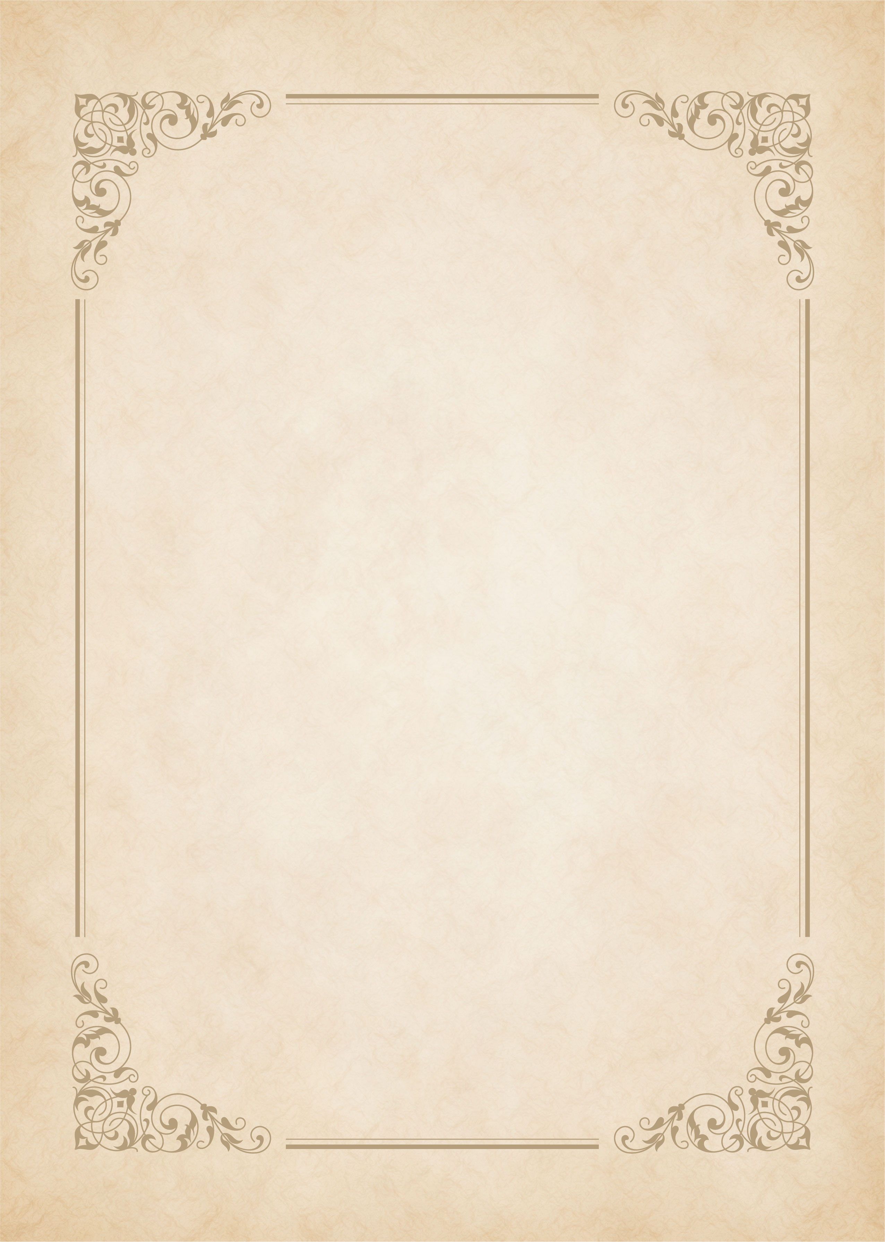

Certificate of Completion
修了証

東陽 華奈子 殿
貴殿は当協会が主催する上級セミナーを受講され○○療法に
おける理論全ての実技パターンを修了されました
実技試験におきましても優秀な成績をおさめられましたので
当協会認定者として証明いたします
令和3年10月1日
一般社団法人東陽技法養成協会
所長 東陽一二三

